LA VEREDA LAS IGLESIAS, YA CUENTA CON SU MODERNO SALÓN CULTURAL
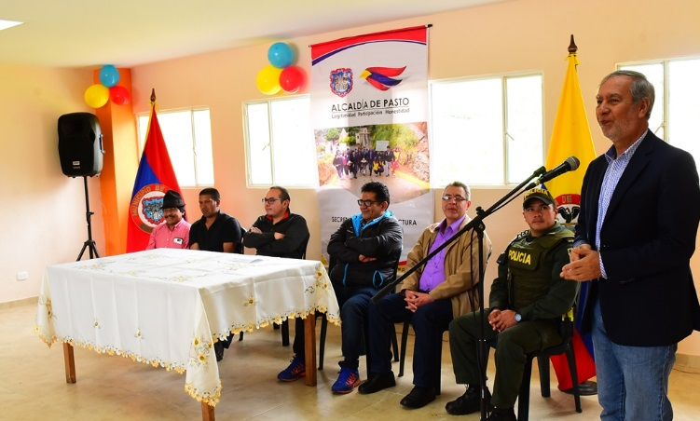
Con gran alegría la comunidad de la vereda de Las Iglesias, del corregimiento de Santa Bárbara recibió el pasado sábado, las obras de adecuación y mejoramiento de su salón comunal, que fueron entregadas por el alcalde de Pasto Pedro Vicente Obando Ordóñez, y el equipo de trabajo de la Secretaría de Infraestructura.
Según el Secretario de Infraestructura (e) Luis Uasapud, las obras ejecutadas consistieron en la adecuación y mejoramiento de una edificación que estaba en obra negra a la que se le hizo trabajos de pisos, paredes, techo, cielo raso, cocina, unidades sanitarias y una placa que sirve como patio para eventos culturales y comunales. Dijo que en total se invirtieron 68 millones de pesos y los trabajos fueron ejecutados en 3 meses.
El alcalde de Pasto, Pedro Vicente Obando Ordóñez, destacó que las obras que se entregaron fueron de primera calidad, sin ningún tipo de diferencia en cuanto a acabados y belleza a las que se entregan en la zona urbana. Dijo que de esta manera se van cerrando las brechas de inequidad entre el campo y la ciudad.
Así mismo anunció que será mejorada y dotada en el año 2019, una construcción que ya existente en la vereda, como un pequeño centro de salud, para que tenga los mínimos insumos y quienes lo necesiten, puedan ser atendidos en casos de urgencias y recibir los primeros auxilios. De igual manera recordó que ya está avanzando el proceso licitatorio para la continuación de la pavimentación de la vía entre Cruz de Amarillo y el sector de La Victoria. Dijo que esta obra hasta el momento ya tiene 31 proponentes y que en poco tiempo se sabrá cuál será el contratista responsable de su ejecución.
Claudio Alfredo Gelpud, presiente de la JAC de Las Iglesias, dijo que “toda la comunidad está muy contenta de tener un lugar donde hacer nuestros diferentes eventos. Todo nos tocaba hacerlo en la cancha y cuando llovía se nos dañaba todo. Por eso estamos felices con este salón, que quedó muy bonito”.
La jornada fu acompañada por el Presidente del Concejo de Pasto, Manuel Prado Chirán y el concejal Mauricio Rosero.
Información: Subsecretario de Infraestructura Rural, Luis Antonio Uasapud Erazo. Celular: 3168322121
Somos constructores de paz

ALCALDE PEDRO VICENTE OBANDO, EXALTÓ EL TRABAJO DEL CUERPO DE BOMBEROS DE PASTO EN SUS 63 AÑOS
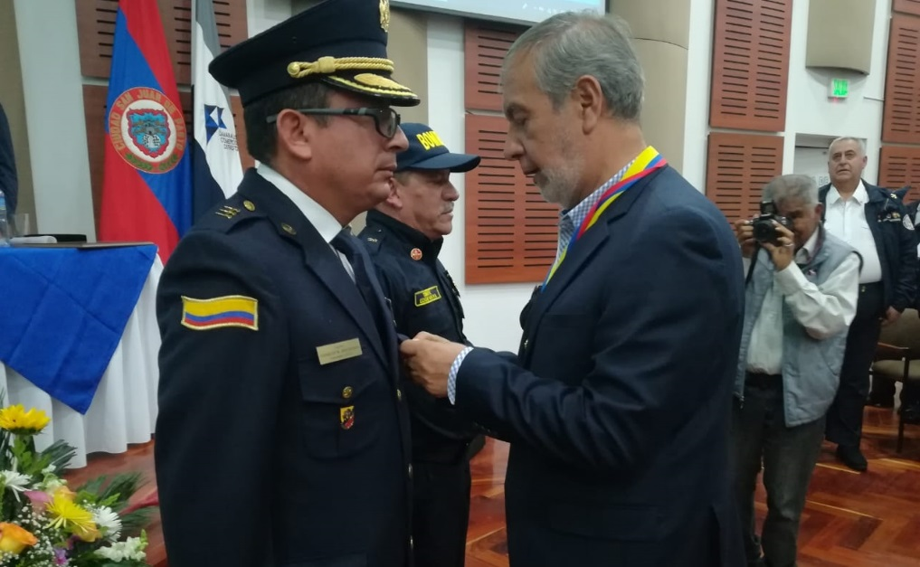
El Alcalde Pedro Vicente Obando Ordóñez acompañó la ceremonia especial de la conmemoración de los 63 años de fundación del Benemérito Cuerpo de Bomberos Voluntarios de Pasto.
En la jornada, el mandatario local entregó una placa de reconocimiento al Cuerpo de Bomberos, destacando su consagrada labor voluntaria, heroica y altruista. "Estos 63 años de vida del Cuerpo de Bomberos son trascendentales para la ciudad de Pasto. Los llamamos héroes y los reconocemos como tal; su actividad es eso, de heroísmo, dedicación y fruto de una vocación que tienen de servirle a la patria y a sus conciudadanos”, destacó.
El burgomaestre informó que desde la Alcaldía de Pasto se han dedicado recursos para la compra de dos máquinas, una escalera de la altura necesaria para cubrir con las edificaciones que tiene el Municipio así como para un Centro de Operaciones de Emergencias.
Durante la ceremonia, el Cuerpo de Bomberos Voluntarios de Pasto, impuso al alcalde Pedro Vicente Obando Ordóñez la medalla 'Julio Jurado', máxima distinción de la institución. Así mismo, el Director para la Gestión del Riesgo de Desastres-DGRD, Darío Gómez, recibió la medalla Ramón Almeida Argoty.
El Capitán Charles Benavides Castillo, Comandante del Cuerpo de Bomberos Voluntarios de Pasto; dijo que son 63 años de historia que significan un mayor compromiso e ir construyendo a la par del desarrollo de la ciudad, las condiciones que se necesitan para poder prevenir y atender oportunamente los eventos que se generen.
“Hoy hemos entendido que todas las instituciones tenemos que ser aliadas estratégicas, y que la suma de esos esfuerzos dan un resultado más grande que el individual. Agradecemos a nuestras unidades porque con el granito de arena que cada uno coloca es que nosotros somos grandes, así mismo, la gratitud con la comunidad cuyo aporte hace que nuestros bomberos cuenten con el equipo, capacitación y maquinaria para atender esos momentos difíciles que todos podemos vivir en una ocasión determinada”, puntualizó el Comandante del Cuerpo de Bomberos Voluntarios de Pasto.
El Director para la Gestión del Riesgo de Desastres-DGRD, Darío Gómez, envió un mensaje de felicitación a los integrantes del Cuerpo de Bomberos Voluntarios de Pasto, por su dedicación y atención en situaciones de emergencia que se han presentado en el Municipio; así como su liderazgo en los procesos de reafirmación de la cultura que debe existir en la ciudadanía con relación a la gestión del riesgo de desastres. El funcionario destacó el trabajo articulado que viene cumpliendo dicha institución con el Gobierno Local. “Hemos realizado tres simulacros de búsqueda y rescate, que son iniciativas importantes, en los cuales se fortalece la respuesta institucional y se prepara a los tomadores de decisiones para actuar ante una emergencia. Así mismo, han venido acompañado los ocho simulacros de evacuación por sismo, donde hemos superado las metas”, subrayó el Director de la DGRD.
Somos constructores de paz

ALCALDE DE PASTO CONVOCÓ A LA UNIDAD REGIONAL PARA LA DEFENSA DEL PRECIO DIFERENCIAL DE LOS COMBUSTIBLES EN NARIÑO
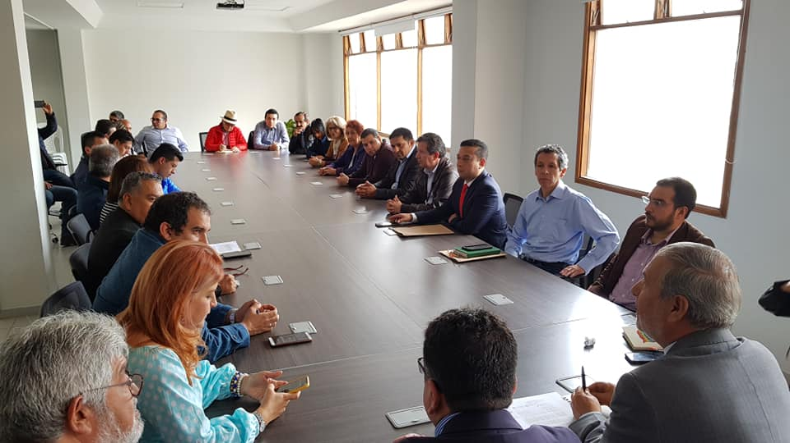
Uno de los propósitos de la mesa de trabajo convocada este viernes 9 de noviembre por el alcalde de Pasto Pedro Vicente Obando Ordóñez, fue el de unificar esfuerzos de los sectores político, gubernamental y gremial, en defensa del precio diferencial de los combustibles que le corresponde a Nariño por ser un departamento de frontera.
Durante el encuentro que se extendió por cerca de tres horas y en el que participaron cerca de 60 personas entre parlamentarios, líderes gremiales y dirigentes políticos, el mandatario local, insistió en que no se está en desacuerdo con la llegada de nuevas formas de abastecimiento de combustible a Nariño, mientras esto no afecte el precio. “Sería muy grave para una economía frágil como la que tenemos en el departamento y en el Municipio, que se modifiquen los costos”. E insistió que, desde el Gobierno Local, se continuará garantizando el normal suministro de combustible durante los 30 o 31 días del mes.
El Burgomaestre informó que se ha programado una nueva mesa de trabajo para el próximo viernes 16 de noviembre, donde se continuará analizando la problemática, para definir los planteamientos que serán presentados ante el viceministro del Ministerio de Minas y Energía, Diego Mesa Puyo; quien visitará la capital de Nariño el próximo miércoles 28 de noviembre.
El senador Guillermo García Realpe, indicó que hoy hay dos propuestas de dos grandes distribuidores uno en Tumaco y otro en Chachagüi y eso ha despertado muchos interrogantes. “Decirle a la gente que ni la compensación de transporte ni el precio especial está en riesgo”, puntualizó.
Por su parte, la senadora Myriam Paredes, dijo que, desde los sectores convocados para la jornada, se ha fijado una posición para defender el precio del combustible y evitar que el usuario final se vea afectado. “Hoy por competencia que tiene el Ministerio de Minas, autorizó el almacenamiento en Petrodecol en la ciudad de Tumaco, como distribuidor mayoritario de combustible. Se debe aclarar que al Departamento de Nariño le deben llegar 11 millones de galones, la capacidad de almacenamiento que tiene Petrodecol es de 6 millones de galones y el excedente se tendrá que seguir trayendo de Yumbo a Pasto. Esa compensación en el subsidio está establecida en la Ley, no va a ser modificada, pues quedaron garantizados los recursos por el orden de $58.000 millones”, señaló la parlamentaria, quien agregó que lo que se busca es que tal como se reconoce el subsidio Yumbo-Pasto se aplique al trayecto Tumaco-Pasto.
En la jornada también intervino Luis Ernesto Chaves, miembro de la Junta Directiva de la planta de abastecimiento de Petróleos y Derivados de Colombia (Petrodecol), quien informó que esta es una empresa mayorista de combustible que ya entró en funcionamiento en el puerto de Tumaco y que de acuerdo a la Ley comenzará a atender el mercado del departamento de Nariño, iniciando en la costa. “El precio para la costa del pacífico tiene que rebajar y para los demás municipios se va a mantener”, puntualizó.
Tanto los voceros de clase parlamentaria, como de los gremios y el sector gubernamental, reconocieron lo oportuno del espacio propiciado por el alcalde Pasto, para analizar, discutir y llegar a acuerdos sobre temas que concentran la atención de todos los nariñenses. Todos los sectores convocados expresaron su voluntad para seguir participando en este tipo de escenarios y coadyuvar desde cada sector a conseguir nuevos espacios de interacción, con los diferentes niveles del gobierno nacional.
En esta mesa de trabajo estuvieron presentes también los representantes a la Cámara, Gilberto Betancourt y Felipe Muñoz, diputados de la Asamblea Departamental, Concejales de Pasto, los presidentes y directores de los gremios de la producción de Pasto y Nariño, así como voceros de los distribuidores minoristas de combustibles en la región. Los demás parlamentarios que también fueron convocados a este encuentro, se excusaron por no poder estar presentes, pero ofrecieron también sus oficios para coadyuvar en los propósitos de esta unidad regional.
Somos constructores de paz

FIRME RESPALDO DE LA UNIDAD REGIONAL FRENTE A CONTINUIDAD DE OPERACIÓN DE SATENA EN NARIÑO Y NUEVAS ALTERNATIVAS DE SERVICIO DE TRANSPORTE AÉREO: ALCALDE DE PASTO
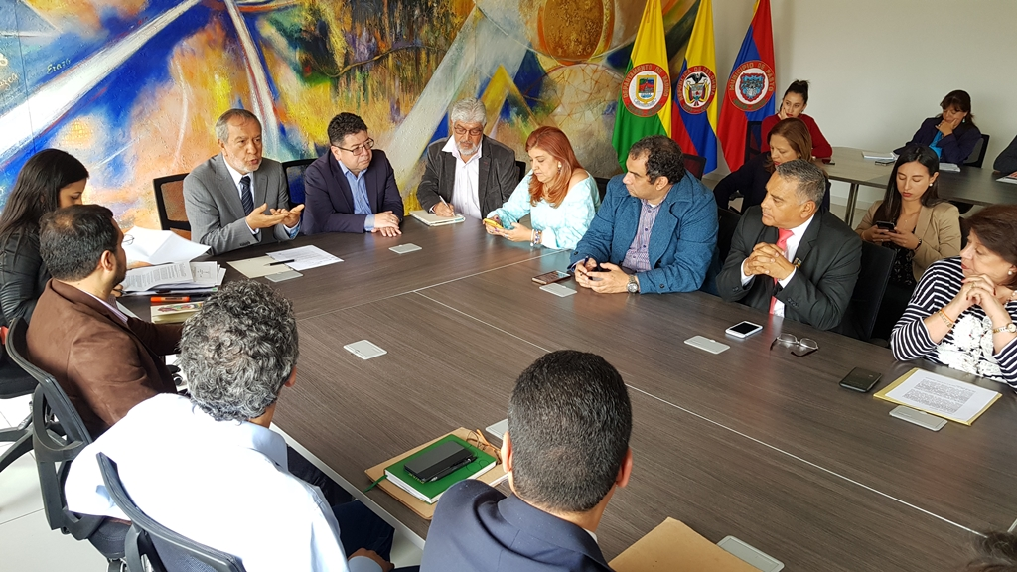
Los distintos sectores políticos, gremiales, productivos y sociales de Nariño, partícipes del esfuerzo de unidad regional liderado por el Alcalde Pedro Vicente Obando Ordóñez, anunciaron su respaldo a la iniciativa del mandatario local, para que se garantice la continuidad de la operación de rutas de la aerolínea SATENA en el departamento de Nariño, con una oferta de servicios de transporte aéreo de calidad, con oportunidad y accesibilidad económica para los usuarios, y en condiciones de rentabilidad y competitividad para la economía regional.
En este sentido el mandatario local presentó un balance positivo de la jornada de trabajo, anunciando como principales conclusiones de este esfuerzo colectivo, la interlocución que se sostendrá con el Presidente de esta aerolínea frente a la necesidad de reactivar las operaciones en Nariño, bajo el compromiso de contar con el respaldo del gobierno nacional y el apoyo de la ciudadanía, mediante el uso activo de los servicios que presta la empresa, para lograr el equilibrio económico requerido.
Así mismo, se acordó dialogar con el director de la Aeronáutica Civil y la Superintendencia de Puertos y Transporte, para plantearl la necesidad de apoyar la continuidad de las operaciones de la aerolínea Satena en Nariño y además proponer la apertura de otras aerolíneas, mediante las cuales se garantice la libre competencia y un mejor servicio para la ciudadanía.
“En primer lugar expresar mi agradecimiento enorme a la alcaldía municipal por ese respaldo, por ese deseo de abrazar a Satena con cariño y decirle que no se vaya, que la necesitamos”, expresó la Gerente de Satena en Pasto Elizabeth Vallejo.
Este tema al igual que el de la tarifa diferencial del combustible en Nariño, se continuarán abordando a través de la mesa de unidad regional, convocada por el alcalde de Pasto para el próximo 16 de noviembre, como jornada preparatoria a la visita que realizará el Viceministro de Minas y Energía a la ciudad de Pasto, el 28 de noviembre del año en curso.
Somos constructores de paz

“LOS MONTAÑEROS” DE CATAMBUCO GANADORES DEL CONCURSO MUNICIPAL DE MÚSICA CAMPESINA 2018
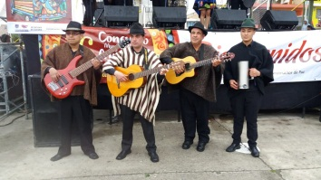
La agrupación “Los Montañeros” del corregimiento de Catambuco fue la ganadora del XVI Concurso Municipal de Música Campesina, seguido por Brisas del Estero” y “Clavel Rojo” del corregimiento de El Encano, quienes obtuvieron el segundo y tercer puesto respectivamente.
La Secretaría de Cultura de la Alcaldía de Pasto entregará al ganador del concurso un premio de 6 millones de pesos, 5 al segundo y 3.5 al tercero, como reconocimiento por el trabajo y fortalecimiento a la interpretación de los aires de nuestra música campesina. Además la grabación de un CD, junto con los otros nueve grupos musicales finalistas.
De acuerdo con el jurado calificador, conformado por los maestros Jaime Vallejo Cabrera (Director del Taller Cultural Solsticio), Ricardo Rosero Pantoja (Músico profesional) y Natali Guerrero Rosas (Directora de la Banda Sinfónica Guadalupana), indicaron que el trabajo musical presentado por los grupos finalistas, en la décimo sexta versión del concurso, se observó gran creatividad en sus letras, versatilidad en la interpretación de sus composiciones, y adecuado manejo en la instrumentación.
Durante la gala, se hizo el “Reconocimiento a toda una vida musical”, con un estímulo económico, al maestro Leonidas Florencio Jojoa director de la agrupación “La Guagua” de Mocondino, por los 33 años de creación del grupo; y su aporte a la promoción y conservación de la tradición de la música campesina.
Al cierre del evento el “Internacional Trío Fronterizo” dirigido por el maestro Segundo Pinchao, quien cumplirán en el mes de diciembre 50 años de trayectoria musical ininterrumpida y con más de 30 grabaciones, hizo bailar a los asistentes con sus éxitos “Napanguita de mis amores”, “El mosco”, “Cuando pienso en ti”, “”Paloma mensajera”, entre otros.
Por su parte, el Secretario de Cultura de Pasto José Aguirre Oliva agradeció a todos los músicos campesinos, por participar activamente con su trabajo artístico en el concurso, durante las cuatro eliminatorias, quienes “fortalecen la identidad musical de cada uno de los corregimientos del municipio, tanto en la organología, textos y rítmica”. De igual manera destacó el acompañamiento y comportamiento del público; lo mismo que el trabajo de las autoridades corregimentales para el éxito del evento.
Información: Secretario de Cultura, José Aguirre Oliva. Celular: 3012525802
Somos constructores de paz

ALCALDÍA DE PASTO REALIZÓ LA ÚLTIMA JORNADA DE JUBILACIÓN DE EQUINOS EN EL MARCO DEL PROGRAMA DE SUSTITUCIÓN DE VEHÍCULOS DE TRACCIÓN ANIMAL
Dando continuidad al Programa de Sustitución de Vehículos de Tracción Animal, la Alcaldía de Pasto realizó la recepción de 19 equinos que serán rehabilitados para posteriormente ser adoptados. Hasta el momento se logra la jubilación de 217 caballos de los cuales 175 ya han sido adoptados. La iniciativa es liderada por las Secretarías de Desarrollo Económico y Competitividad, Gestión Ambiental, con el apoyo de la Secretaría de Tránsito y Transporte y la Universidad de Nariño a través del programa de Medicina Veterinaria.
De esta manera la Administración municipal culmina el proceso de recepción de todos los equinos, haciendo entrega de beneficios de vivienda e ideas de negocios para los carretilleros que hacen parte del proceso. Por su parte la Policía Nacional en articulación con la Secretaría de Tránsito y Transporte, intensificará controles por los diferentes sectores de la ciudad, haciendo los respectivos decomisos de los equinos a los carretilleros infractores según lo estipulado en la ley 1774 de 2016.
Información: Secretario Gestión Ambiental Jairo Burbano Narváez. Celular: 3016250635 jabuisa@hotmail.com
Somos constructores de paz

SECRETARIA DE SALUD COMPROMETIDA CON LA CALIDAD DE VIDA DE LOS UNIVERSITARIOS, A TRAVÉS DE LA IMPLEMENTACIÓN DE LA RED ZOU
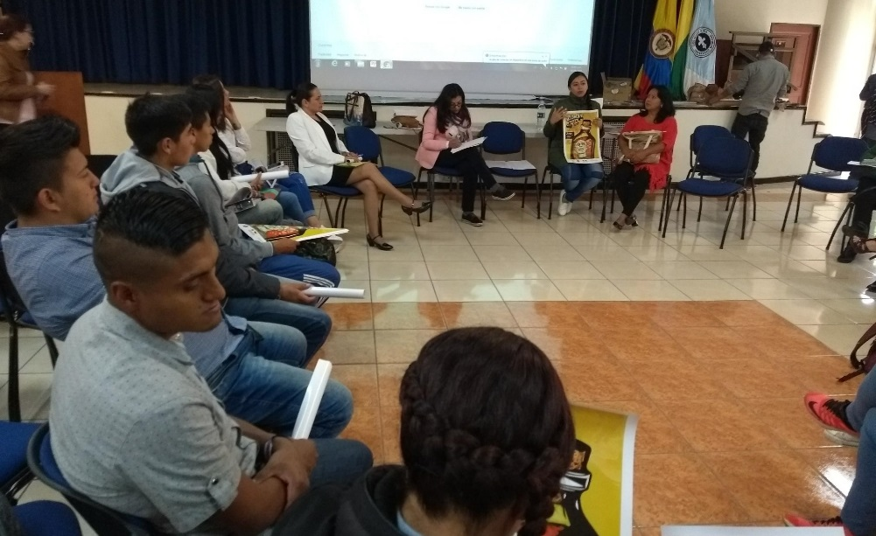
La Secretaría de Salud viene liderando la implementación de la estrategia territorial operativa y académica de trabajo, denominada ZOU (Zonas de Orientación Universitaria), que pretende, a partir de modelos alternativos y comunitarios, propiciar la transformación de las representaciones sociales, asociadas a diferentes prácticas, que generen exclusión y discriminación de los estudiantes, docentes, personal administrativo y demás actores universitarios, como consecuencia del uso de drogas.
La Secretaria de Salud, Diana Paola Rosero Zambrano, explicó que estas Zonas de Orientación Universitaria - ZOU, buscan generar prácticas de promoción de la salud y prevención del consumo, mitigación y auto regulación de los consumos, a través de la integración de las personas en la vida universitaria, igualmente el fortalecimiento de las redes y el desarrollo de actitudes y prácticas inclusivas, que promuevan estilos de vida saludable y a la vez, mejores la calidad de vida de la comunidad universitaria.
La estrategia ZOU, permite generar espacios de construcción colectiva de conocimiento y espacios de reflexión y discusión sobre representaciones sociales, frente al consumo de Sustancias Psicoactivas – SPA, que provoquen confianza entre los individuos, propiciando acuerdos o pactos de convivencia entre ellos, logrando consolidar un dispositivo de redes para el establecimiento del centro de escucha, promoviendo de esta manera, el mejoramiento de la calidad de vida y la reducción de riesgos y danos asociados al uso de SPA, si esto fuera necesario, añadió la funcionaria.
La Red ZOU en el municipio de Pasto, la conforman IU CESMAG, Universidad Mariana, Universidad Cooperativa de Colombia, Universidad San Martin, Universidad de Nariño, Universidad Minuto de Dios, SENA, Universidad Autónoma.
La Red ZOU, no es un espacio físico determinado, ni una terapia, no es rehabilitación, ni se limita a una oficina de atención, tampoco es un lugar de exclusión social, ni es un lugar para tratamiento exclusivo de las drogas. Tampoco es una fórmula, ni una campaña de comunicaciones, tampoco una manera de validar el consumo; pero si es un apoyo para toda la comunidad universitaria, que brinda asistencia y acompañamiento.
Información - Diana Paola Rosero Zambrano, Secretaría de Salud Celular: 3116145813
Somos Constructores de Paz

OPORTUNA INFORMACIÓN CIUDADANA PERMITIÓ EVITAR QUE COMBUSTIBLE FUERA SACADO DE PASTO DE MANERA ILEGAL
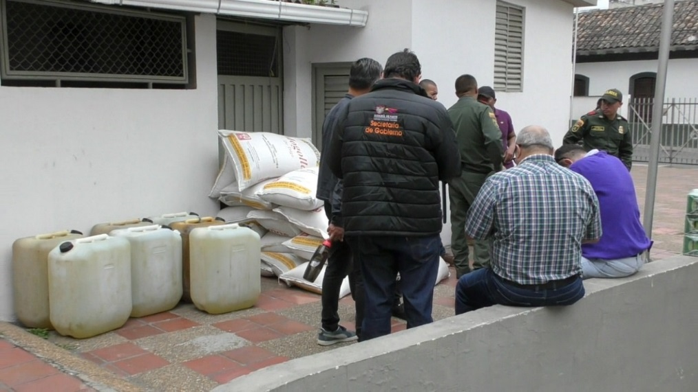
La Subsecretaria de Control de la Secretaría de Gobierno del municipio, Nilsa Villota aseguró que gracias a la oportuna información de ciudadanos, en las últimas horas fue posible la incautación de 117 galones de gasolina a precio diferencial, que iban a ser sacados del municipio de Pasto de manera ilegal.
La funcionaria indicó que fue alertada de manera telefónica el jueves en la noche, que en una estación de servicio del centro de la ciudad, se iban a cargar en un camión NPR que transportaba víveres, varios galones de combustible. Dijo que se desplegó un operativo y con el apoyo de unidades de la SIJIN de la Policía Metropolitana de Pasto, se custodió el vehículo señalado y en horas de la mañana de este viernes, con presencia del conductor se procedió a revisarlo, encontrando el cargamento ilegal.
Villota hizo el llamado a toda la comunidad a denunciar este tipo de actividades irregulares prohibidas por la Administración Municipal a través del Decreto 461 de noviembre de 2017, que regula “la venta y transporte de combustibles derivados del petróleo”. Dijo que este tipo de actividades al margen de la legalidad son las que incrementan el consumo de combustibles subsidiados, y la larga se convierten en el principal riesgo de tener nuevos episodios de desabastecimientos.
“No es justo que los consumidores de Pasto se vean abocados a desabastecimientos de combustibles, si son ellos quienes tienen el derecho a tener un combustible con precio subsidiado, por ello hago un llamado a denunciar, cuando se tenga conocimiento de este tipo acciones de inescrupulosos”, recalcó la Subsecretaria de Control.
El combustible incautado, luego de cumplir el debido proceso, será donado a los organismos de socorro o a la misma Policía Metropolitana, para que sigan cumpliendo sus funciones misionales. En cuanto al conductor del vehículo y a la estación de servicio, se les aplicará el comparendo pertinente por la infracción al Artículo 30, numeral 4 del Código Nacional de Policía, con una sanción económica superior a los 832.000 pesos. El conductor se negó a decir cual era el destino del vehículo.
Información: Subsecretaria de Control, Nilsa Villota Rosero. Celular: 3104043040. nilsavillota@gmail.com
Somos constructores de paz

ALCALDE DE PASTO ACOMPAÑA A LA I.E.M CIUDAD DE PASTO EN LA CELEBRACIÓN DE SU ANIVERSARIO 60
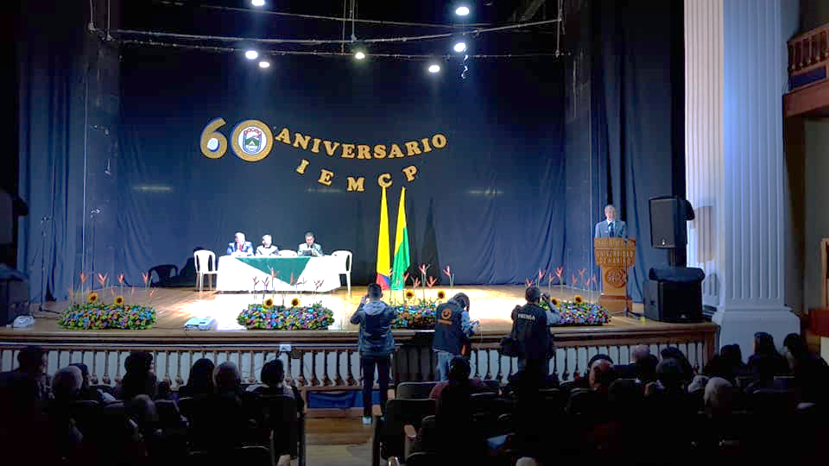
El Alcalde de Pasto Pedro Vicente Obando Ordóñez, acompañó al acto de conmemoración de la Institución Educativa Municipal Ciudad de Pasto, que celebró su aniversario 60, el mandatario congratuló a la institución que engalana y orgullece al municipio al llevar el mismo nombre y estar representado por la excelencia académica de esta institución. “Son 60 años de grandes logros, que se pueden percibir en el municipio, el departamento, la nación, e incluso internacionalmente, por eso felicitamos a los miembros de esta gran familia educativa que hace una labor extraordinaria”.
José Félix Solarte Martínez, Secretario de Educación, manifestó, “desde la Administración sentimos una Inmensa satisfacción al acompañar en este aniversario a una de las mejores instituciones que tiene nuestra ciudad, la I.E.M Ciudad de Pasto, a la cual se le reconoce un trabajo muy sobresaliente en diferentes ámbitos”.
Así mismo, el funcionario destacó el compromiso de la Alcaldía de Pasto, frente a los retos, apoyo y respaldo en la formación con los estudiantes, para que se conviertan en los hombres que la Patria necesita. “Tenemos compromisos para construir colectivamente entre la institución y la administración, desde acciones con su estructura, hasta la continuidad de nuestro proyecto educativo PIEMSA para colocar nuevamente la pedagogía al centro del quehacer educativo”.
Para el cuerpo docente y administrativo de la I.E.M Ciudad de Pasto, celebrar este aniversario deja un balance positivo pero con mayores retos, tal y como lo expresa José Vicente Guancha, Rector de la I.E.M Ciudad de Pasto, “saber que somos la institución más grande que tiene en número el municipio de Pasto, el Departamento de Nariño y el sur del país, al atender aproximadamente 6.000 estudiantes y un programa de jóvenes y adultos sordos, realmente es una apuesta por el desarrollo de la región, por aportarle al municipio y al país entero. Son 60 años de vida institucional, una obra construida con muchas manos, con el esfuerzo de muchas personas, el empeño de muchas generaciones, que hoy con gran responsabilidad, de quienes estamos al frente y queremos mantener y posicionar hacia futuro, como es nuestra política de calidad, el mejoramiento continuo”.
El rector José Vicente Guancha, destacó el actuar de los gestores en la construcción de la planta física, como es el caso de Juan Ibáñez y Eudoro Celso Benavides, quienes con la comuna cinco han permitido la trasformación positiva tanto en la planta física como en los planes educativos actuales. Para ellos, es de gran orgullo que sus familias y labor, contribuyan en el crecimiento de esta institución, “nosotros nos sentimos orgullosos porque más de un cerebro no solamente en Colombia sino en el exterior, brillan con luz propia, egresados de los que hoy se llama Institución educativa Ciudad de Pasto” indicaron los gestores.
En el evento se realizaron actos de reconocimiento a las personas, instituciones y entes gubernamentales que han aportado en la construcción y posicionamiento de la imagen de la institución.
Somos constructores de paz

ALCALDÍA DE PASTO RECIBE MENCIÓN DE HONOR DEL MINISTERIO DE CULTURA POR
“FORTALECIMIENTO DEL SISTEMA MUNICIPAL DE CULTURA DEL MUNICIPIO DE PASTO”
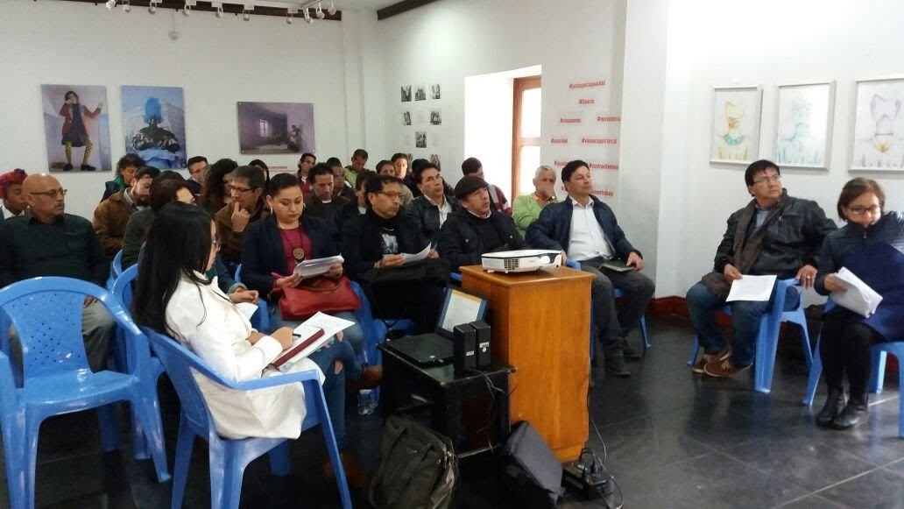
En respuesta a la gestión y trabajo realizado por el proyecto de FORTALECIMIENTO DEL SISTEMA MUNICIPAL DE CULTURA DEL MUNICIPIO DE PASTO, la Secretaria de Cultura de la Alcaldía de Pasto recibió Mención de honor a nivel nacional del Ministerio de Cultura, mediante la Resolución No. 2465 de 17 de julio de 2018, en la línea de “Reconocimiento a la gestión municipal y departamental para el fortalecimiento del sistema nacional de cultura”,
El proyecto articuló el conjunto de instancias y procesos de desarrollo institucional, de investigación, participación, planificación e información, demostrando el desarrollo cultural y el acceso que la comunidad tiene a los bienes y servicios culturales según los principios de descentralización, participación y autonomía.
Entre los procesos destacados de Formación y Promoción Cultural, y por los cuales la Secretaria de cultura recibe este reconocimiento están: el CENSO DE ARTISTAS Y ARTESANOS DEL MUNICIPIO DE PASTO, por medio del cual se realizó una caracterización social y económica de artistas y artesanos del municipio en el año 2017, indagando las condiciones materiales e inmateriales de vida de esta población, que arrojó como resultado, el “Directorio de Artistas y Artesanos”. De igual forma se trabaja en la construcción y diseño participativo del PLAN DECENAL DE CULTURA, herramienta fundamental para gestionar y administrar procesos, espacios, proyectos o servicios culturales, que permitan diseñar, planificar, e implementar acciones necesarias para lograr un estado deseable de la cultura y potenciar su desarrollo en el tiempo a fin de garantizar la continuidad de las Políticas Públicas en futuros gobiernos.
También se destaca la creación de COMITÉS DE ÁREA, con el objetivo de mejorar la participación de artistas, artesanos y gestores culturales en la construcción y concertación de políticas culturales que los involucren. Además de la conformación del CONSEJO DE SALVAGUARDIA DEL CARNAVAL DE NEGROS Y BLANCOS, instancia de participación de patrimonio cultural, que vela por la implementación del Plan Especial de Salvaguardia (PES), como acuerdo social y elemento de reglamentación legal de la política pública cultural del Carnaval de Negros y Blancos y quien sea responsable del seguimiento y monitoreo a la implementación de la política pública del PES. La VEEDURÍA CULTURAL, también es uno de los procesos pilares de la Secretaria de Cultura, como un medio para ejercer control y herramienta valiosa de gestión, en la cual hay participación ciudadana y no solo institucional,
Este ejercicio le permite a la Secretaria de Cultura visibilizar procesos culturales y artísticos que contribuyen y brindan espacios de encuentro y convivencia para las comunidades, garantizando y apoyando la creación y la circulación de bienes y servicios culturales, y la formación, gestión, investigación y apropiación social de la cultura.
Información: Secretario de Cultura, José Aguirre Oliva. Celular: 3012525802
Somos constructores de paz

LICITACIÓN PÚBLICA PARA CONTRATAR LA CONSTRUCCIÓN DEL PARQUE AMBIENTAL RUMIPAMBA PRIMERA ETAPA
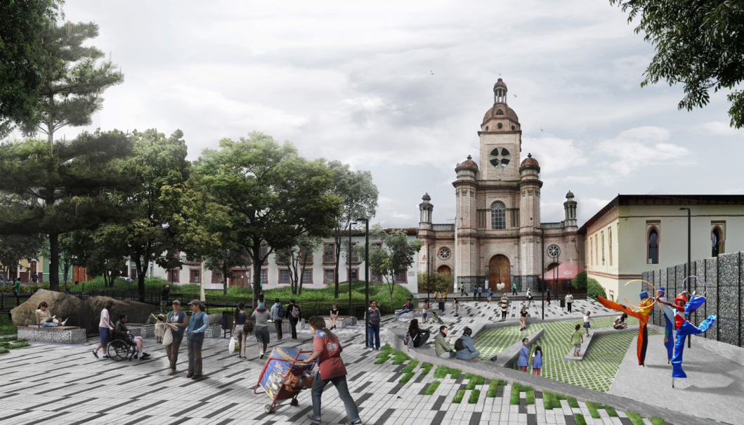
La Alcaldía de Pasto abre licitación pública LP-2018-016, por la cual se requiere contratar la construcción del Parque Ambiental Rumipamba, primera etapa en el municipio de Pasto 2018. Por lo tanto, es conveniente y necesario adelantar el proceso de contratación para satisfacer la necesidad aquí determinada, en el cual se encuentra incluido en el Plan Anual de Adquisiciones del año 2018.
En este sector se plantea una actuación de renovación urbana de revitalización, con la cual se busca actuar “preservando el valor patrimonial del conjunto arquitectónico de inmuebles agrupados en el eje de la calle 16 y el recinto de la iglesia de San Andrés”. (Tomado de la resolución 0452 de 2012, Mincultura Pág. 19). Dentro de las acciones definidas el proyecto se desarrolla la alternativa mediante la cual se busca la ampliación del espacio público del recinto de la iglesia de San Andrés y el conjunto arquitectónico situado sobre la calle 16.
El contratista se compromete para con el municipio de Pasto - Secretaría de Planeación Municipal, a realizar la obra construcción del Parque Ambiental Rumipamba primera etapa en el municipio de Pasto - 2018, a precios unitarios fijos.
La información sobre los estudios y documentos previos, el presupuesto oficial y el pliego de condiciones estará disponible en la Secretaría del Departamento Administrativo de Contratación Pública - DACP de la Alcaldía del Municipio de Pasto, ubicada en el Centro Administrativo Municipal CAM Anganoy Los Rosales II de la Ciudad de Pasto. Teléfono: 7296091. Así mismo podrá consultarse a través del portal único de contratación, del sistema electrónico de contratación pública (SECOP): https://www.contratos.gov.co/consultas/detalleProceso.do?numConstancia=18-21-6589
Somos constructores de paz
LA ALCALDÍA DE PASTO INVITA A PARTICIPAR EN EL CONCURSO DE PESEBRES ECOLÓGICOS ‘EN NAVIDAD CONSTRUYENDO JUNTOS UN NUEVO PACTO CON LA NATURALEZA’
La Alcaldía de Pasto a través de la Secretaría de Gestión Ambiental y la Empresa Metropolitana de Aseo EMAS Pasto, invitan a la ciudadanía a participar en el concurso de pesebres ecológicos, “En Navidad Construyendo Juntos un Nuevo Pacto con la Naturaleza”, cuyo objetivo es sensibilizar a la comunidad sobre la conservación y protección del ambiente, promoviendo la utilización y reutilización de materiales aprovechables e incentivar a la creatividad en torno al uso de los residuos sólidos.
El concurso está dirigido a la comunidad, dependencias de la Administración Municipal y/o entidades públicas o privadas, pueden inscribir sus propuestas de pesebres ecológicos hasta el jueves 22 de noviembre, mediante el enlace https://goo.gl/forms/1ZamLeCqcN8nb1NI2 o a través de los teléfonos 3174216104 o 3178948017, suministrando los siguientes datos: Nombre de quien representa al grupo, fotocopia de la cédula, comuna/barrio o vecindad, dirección, y teléfono con la referencia: Concurso Pesebres Ecológicos.
Categorías:
- Pesebre comunitario (habitantes de barrios y corregimientos, Juntas de Acción Comunal, Juntas Administradoras de Acueductos).
- Pesebre institucional (Dependencias de la Administración Municipal).
- Pesebre de entidades públicas y/o privadas.
Bases del concurso:
El pesebre debe estar elaborado en un porcentaje del 70% con materiales aprovechables, como cartón, papel, plástico, aserrín, metal, entre otros y un 30% con material complementario.
El pesebre no puede contener materiales naturales como musgos o líquenes y demás elementos que impliquen afectación de ecosistemas.
El pesebre deberá contener como mínimo 10 figuras.
En la elaboración del pesebre se debe evidenciar la frase “Nuevo Pacto con la Naturaleza”.
Evidenciar el proceso de elaboración del pesebre por medio de fotografías o videos, donde se visibilice la vinculación de la comunidad o sector, así como los materiales aprovechables utilizados.
La técnica artística a emplear y el tamaño de elaboración, será de libre elección por parte de los participantes.
Fechas establecidas:
Inscripciones: 9 a 22 de noviembre
Seguimiento: 22 de noviembre a 2 de diciembre
Evaluación jurados: 3 a 7 de diciembre
Incentivos:
La premiación será extensiva al barrio o sector del participante ganador con 200 plantas ornamentales de especies diferentes, una jornada de sanidad animal (desparasitación para perros y gatos del sector), y fabulosos premios sorpresa para las tres categorías; además del reconocimiento de su pesebre ecológico en los medios institucionales de la Alcaldía de Pasto.
Información: Secretario Gestión Ambiental Jairo Burbano Narváez. Celular: 3016250635 jabuisa@hotmail.com
Somos constructores de paz

LICITACIÓN PÚBLICA PARA SELECCIONAR EL CONTRATISTA QUE EJECUTARÁ EL PROYECTO DE MEJORAMIENTO DE VIVIENDA URBANA Y RURAL EN PASTO
Con el fin de contribuir a disminuir los altos índices de pobreza y a mejorar la calidad de vida de hogares, que viven en condiciones precarias, el municipio de Pasto suscribió con el Departamento Administrativo para la Prosperidad Social, el Convenio 373 de diciembre de 2016, con el propósito de aunar esfuerzos técnicos, administrativos, financieros y sociales, y así contribuir a la ejecución y sostenibilidad de obras de infraestructura, en desarrollo del programa de mejoramiento de vivienda.
En tal sentido el municipio de Pasto inició el proceso para seleccionar el contratista que ejecutará el proyecto de mejoramiento de vivienda urbana y rural en el municipio de pasto, mediante la Licitación Pública no. 013 de 2018. Se recibirán ofertas hasta el día 13 de noviembre de 2018 a las 9:00 de la mañana.
Para más información ingresar al SECOP a través del enlace: https://www.contratos.gov.co/consultas/detalleProceso.do?numConstancia=18-1-195469&fbclid=IwAR2AfGnM6mxEA2Q4NLnfS0GJ9whKdv17JTQ9zXNGQYDV3jDxgkIyIQ3oEDU
Información: Directora Invipasto Liana Yela Guerrero. Celular: 3176384714 liayelag@hotmail.com

Somos constructores de paz

SECRETARÍA DE SALUD APLICARÁ LA VACUNA ANTIRRÁBICA A PERROS Y GATOS, HASTA EL 29 DE NOVIEMBRE, DE MANERA GRATUITA
La Secretaría de salud informa a toda la comunidad del municipio de Pasto, que la jornada de vacunación antirrábica, se extiende hasta el 29 de noviembre de 2018.
La Secretaria de Salud, Diana Paola Rosero Zambrano, informó que la meta para esta jornada es vacunar 41.600 animales, entre el sector rural y urbano; además, que se instalarán 8 puestos de vacunación, los cuales atenderán de lunes a sábado en jornada continua, desde las 8:00 de la mañana hasta las 4:00 de la tarde.
Hay que tener en cuenta que únicamente se vacunarán perros y gatos sanos mayores de 3 meses de edad y no se inmunizará ni a hembras en estado de gestación, ni hembras en celo.
La Secretaria de Salud recuerda que esta jornada es gratuita.

JORNADA DE VACUNACIÓN ANTIRRÁBICA 2018
Fecha | Cronograma Puestos de Vacunación
10-nov | Av. Idema, Lorenzo, La Paz, Miraflores I - II
 | Villa Docente, El Tejar, Villa Olímpica
12-nov | San Martin, El Pilar, La Minga, La Rosa
 | Altos de Chapalito, Potrerillo, Chambú I-II
13-nov | San Felipe, San Andrés, Obrero I - II, san Ignacio
 | Las Acacias, Santiago
14-nov | Aranda, Villa Nueva, Sol de Oriente, Quillotocto
 | Villas del Norte, Tescual
15-nov | Juanoy Alto, Juanoy Bajo, Juan XXIII, Pandiaco
 | Av. Estudiantes, Maridiaz, Nuevo Amanecer, Morasurco
16-nov | Popular, Camino Real, Aguapamba, El Barbero
 | Laguna Centro, Cabrera, San Fernando Alto y Bajo
17-nov | Buesaquillo Alto y Bajo, La Alianza, San Francisco
 | Cujacal Medio, Mocondino, Dolores, Puerres
19-nov | Jongovito, Obonuco, San Antonio de Obonuco,
 | San Felipe, San Juan de Anganoy, Los Lirios, San Cayetano
20-nov | Santa Maria, Cubijan, Gualmatán, Guadalupe
21-nov | San Antonio Acuyuyo, Jurado, Casanare
 | Campanero, Bellavista, San Antonio de Casanare

Información: Secretaria de Salud Diana Paola Rosero. Celular: 3116145813 dianispao2@msn.com

Somos constructores de paz

Oficina de Comunicación Social
Alcaldía de Pasto

